В мае 2015 г. по инициативе русскоговорящих родителей для сохранения и развития русского языка их детей и согласно закону 1901 г. в Орлеане была создана Ассоциация «Умка» .

Главный проект нашей ассоциации- русская школа активного дополнительного образования. **Цель школы: обучение детей из семей с русскими корнями, а также французов, русскому языку**, знакомство с русской культурой, историей и традициями с использованием творческо-игрового пространства и музыкальных иструментов.

В 2017/2018 учебном году и в зависимости от языкового уровня ребенка и количества учеников, будут сформированы четыре класса: группа 1 (3-4 года), группа 2 (5-6 лет- подготовительная и 1й класс), группа 3 (7-10 лет -2-3й классы), группа 4 (дебютанты 5-10 лет «Русский язык как иностранный» )

Малыши 3-4 х лет и подготовительная группа

В программе: творческое развитие (чтение и обсуждение сказок и постановка пьес, расширение словарного запаса по темам посредством игр и наглядных пособий, логопедические упражнения, первое знакомство с буквами, цифрами, рисунок, музыка и русские песни*, хореография* под руководством профессионального детского преподавателя музыки *(*в зависимости от количества учеников в группе*).

Русский язык 1-3 классы

Занятия проводит дипломированный преподаватель с большим опытом работы с детьми-билингвами. С 2017-го учебного года обучение будет частично базироваться на официальной программе русской школы при Посольстве РФ в Париже и дополнено учебно-методическими пособиями преподавателя. Данная методика полностью адаптирована для детей-билингвов с русскими корнями, проживающих за границей.

В программе: развитие речи учащихся, формирование основных знаний по русской грамматике, знакомство с русской культурой, народными и литературными образцами русской словесности.

Вместе с учениками и их родителями мы проводим регулярные театрализованные праздники (Новый год, 8 Марта, Праздник окончания учебного года и т.д.). В дальнейших планах – введение дополнительных предметов (математика, история, рисунок).

Со следующего года планируется организовать занятия на половину или полный день, по желанию, а также создать группу «Русский язык с мамой» для самых маленьких (0-3 года).

ГОДОВЫЕ ТАРИФЫ 2016/2017/2018 гг.:

Группы 1/2 (от 3 до 6 лет): 250-300 е

Группа 3 (от 7 до 10 лет): 300-350 е

Группа 4 (дебютанты 5-12 лет): 350-400 е

Внимание!Вся организационная и творческая работа проводится на добровольных началах.

**Занятия проводятся в субботу с 9.30 до 12 ч** –в зависимости от группы –или в помещении ASELQO Madeleine, или ASELQO Blossieres, или в учебном помещении во Fleury les aubrais.

**Для записи или дополнительной информации Вам нужно прислать на наш и-мэйл [umka.orleans@gmail.com](mailto:umka.orleans@gmail.com) заявку с Вашими данными:**

- фамилия, имя ребенка

- полная дата рождения

- уровень владения русским языком

- ваш дом.адрес и контакт.телефон.

**Или позвонить по тел. 06 10 74 28 54**

Членский взнос в ассоциацию – 12 евро в год.

ВНИМАНИЕ !

В связи с ограниченным количеством групп, запись в школу начинается c января 2017г.

Наша ассоциация регулярно ищет дипломированных преподавателей начальных классов, русского языка и литературы, работников и воспитателей детских садов с опытом работы в детском коллективе для работына несколько часов в неделю! (оплата сдельная)

**ACCES**

**Adresse : ASELQO Madeleine**

**18 allée Pierre Chevallier 45000 ORLEANS (samedi matin). Tram. B 5 min. à pied**

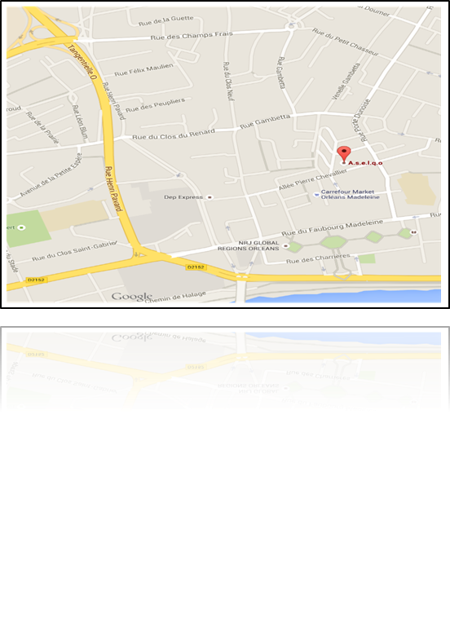

**Дорогие друзья!Наша школа будет рада любой поддержке и спонсорам! Вступайте в Ассоциацию и поддержите наш проект!Спасибо всем!**

**Chers amis ! Notre école russe a besoin de votre soutien financier ! Adhérez à notre Association que vous ayez ou non de jeunes enfants !**

# Bulletin d’adhésion à l’Association «UMKA » - Cours de russe pour les enfants à Orléans

(à renvoyer à notre siège social : 15 rue Abbé Lemire 45400 Fleury les Aubrais)

Nom :

Prénom :

Adresse :

Tél : Courriel :

Cotisation adhérent 12 €…………….

Don : …………………

Fait à_______________________

le ___________________2016

Signature de l’adhérent :

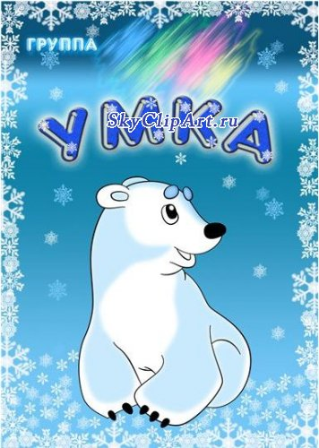

**ПЕРВАЯ ШКОЛА РУССКОГО ЯЗЫКА В ОРЛЕАНЕ ДЛЯ ДЕТЕЙ- БИЛИНГВОВ**

**CENTRE RUSSE D’ENSEGNEMENT EXTRASCOLAIRE**

**«УМКА» - « UMKA »**

Association Loi 1901

**15 rue Abbé Lemire**

**45400 Fleury les Aubrais**

**Tel. 06 10 74 28 54**

[**umka.orleans@gmail.com**](mailto:umka.orleans@gmail.com)

**www .umkaorleans.com**